Тема урока: Методы организации труда при выполнении ТО и ТР автомобилей
Наибольшее применение в АТП получили три метода организации труда:
– метод специализированных бригад;
– метод комплексных бригад;
– агрегатный метод.
Метод специализированных бригад, предусматривающий формирование по признакам специализации и технического воздействия на автомобиль, состоит в том, что создаются бригады, на каждую из которых в зависимости от объемов работ планируются определенное количество рабочих необходимых специальностей (рис. 2.2).
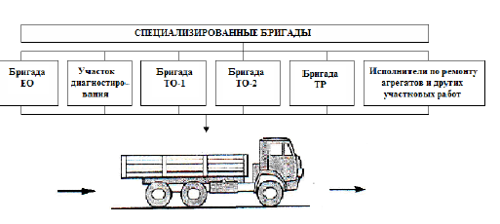
Рис. 2.2. Схема обслуживания подвижного состава методом специализированных бригад
Специализация бригад по видам воздействий: ЕО, ТО-1, ТО-2, диагностирование, ТР, ремонт агрегатов способствует повышению производительности труда рабочих за счет применения прогрессивных технологических процессов и механизации, повышения навыков и специализации исполнителей на выполнение закрепленной за ними ограниченной номенклатуры технологических операций.
При такой организации работ обеспечивается технологическая однородность каждого участка (зоны), создаются предпосылки к эффективному оперативному управлению производством за счет маневра людьми, запасными частями, технологическим оборудованием и инструментом, упрощаются учет и контроль выполнения тех или иных видов технических воздействий.
Существенным недостатком данного метода организации производства является слабая персональная ответственность исполнителей за выполненные работы. В случае преждевременного отказа сложно проанализировать все причины, установить конкретного виновника снижения надежности, так как агрегат обслуживают и ремонтируют рабочие различных подразделений. Это приводит к значительному увеличению числа отказов и простоям автомобилей в ремонте. Эффективность данного метода повышается при централизованном управлении производством и применении специальных систем управления качеством ТО и ТР.
Метод комплексных бригад состоит в том, что создаются бригады, на каждую из которых закрепляются подразделения по признаку их предметной специализации, т.е. закрепление за бригадой определенной группы автомобилей (например, автомобилей одной колонны, автомобилей одной модели, прицепов и полуприцепов), по которым бригада проводит ТО-1, ТО-2 и ТР (рис. 2.3).
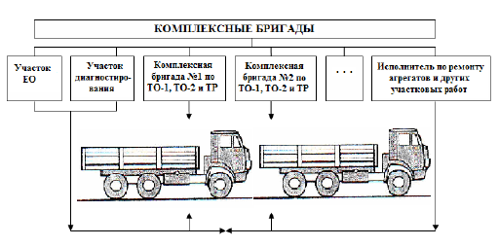
Рис. 2.3. Схема обслуживания подвижного состава методом комплексных бригад
При этом централизованно, как правило, выполняются ЕО, диагностирование и ремонт агрегатов. Метод комплексных бригад характеризуется тем, что каждое из подразделений (например, автоколонна) крупного АТП имеет свою комплексную бригаду, выполняющую ТО-1, ТО-2 и ТР закрепленных за ней автомобилей. Централизованно выполняются только ЕО и ремонт агрегатов. Комплексные бригады укомплектовываются исполнителями различных специальностей, необходимыми для выполнения закрепленных за бригадой работ.
При такой организации недостаточная ответственность за качество ТО, а следовательно, и увеличение объема работ по ТР остаются, как и при специализированных бригадах, но ограничиваются размерами комплексной бригады.
Кроме того, данный метод затрудняет организацию поточного ТО автомобилей.
Материально-технические средства (оборудование, оборотные агрегаты, запчасти, материалы и т.п.) распределяются по бригадам и, следовательно, используются неэффективно.
Однако существенным преимуществом этого метода является бригадная ответственность за качество проводимых работ.
Комплексные бригады укомплектовываются исполнителями различных специальностей (автослесарями, слесарями регулировщиками, электриками, смазчиками) для выполнения закрепленных за бригадой работ.
Каждая бригада, как правило, имеет закрепленные за ней рабочие места, посты для ТО и ремонта, свое, в основном, универсальное технологическое оборудование и инструменты, запас оборотных агрегатов и запасных частей, т.е. происходит сокращение программы и распыление материальных средств АТП, что усложняет организацию производства технического обслуживания и ремонта автомобилей.
Сложности управления при этом методе объясняются трудностями маневрирования производственными мощностями и материальными ресурсами и регулирования загрузки отдельных исполнителей по различным комплексным бригадам. Возникают ситуации, когда рабочие одной комплексной бригады перегружены, а другой – недогружены, но бригады не заинтересованы во взаимопомощи.
Однако существенным преимуществом этого метода является бригадная ответственность за качество проводимых работ по ТО и ТР.
Агрегатный метод выполнения ТО и ТР. Главное в этом методе заключается в том, что выполнение всех работ по ТО и ТР производится по результатам диагностики.
Преимущества метода следующие:
1. Выполнение всех работ по ТО производится в межсменное время работы автомобилей.
2. Выполнение ТР методом замены агрегатов позволяет получить высокое качество работ.
Недостатки метода следующие:
1. Сложная организация планирования производства.
2. Требуется большой запас агрегатов и запчастей автомобилей.
Выбор метода.
При выборе метода организации труда ТО и ТР нужно учитывать следующие факторы:
– характеристику, численность и условия эксплуатации автомобилей;
– программу ТО;
– уровень квалификации рабочих;
– техническую оснащенность АТП;
– прогрессивность технологии;
– внедрение диагностики.
Правильно подобранная организация труда дает следующие результаты:
– высокие показатели использования рабочего времени исполнителей;
– максимальная загрузка оборудования;
– минимальный простой автомобилей в ТО и ТР;
– высокий коэффициент технической готовности (КТГ);
– минимальная стоимость работ ТО и ТР.

